Рекомендации по сборке/заказе компьютера с пояснениями (на начало 2014 г)

Формат представления рекомендаций изменен по сравнению с 2004-2013 годами. Теперь весь текст в одном окне.
Цены на составные части компьютеров указаны по прайс-листам московских магазинов Ф-Центр, Олди, Компьютермаркет.
Представлено 4 варианта: 1. Компьютер для начинающих – самый дешевый и самый слабый;
2. Средний компьютер – для дома и для офиса, для несложных действий (3 варианта цен);
3. Компьютер для видео – дорогой, но очень хороший и быстрый;
4. Компьютер игромана – очень дорогой, предназначенный для сложных игр.

- Самый дешевый – 9 тыс р (с монитором 20” и носителем USB – 12,5 тыс.р.)

Рекомендации: просмотр – фото, музыка, кино (видео), книги, интернет, несложные игры (пасьянсы, тетрис), интернет, сканирование документов (требуется докупить сканер), печать документов (требуется докупить принтер), изучение компьютера, несложная офисная работа (документы текстовые, прайсы)
Примечание. Без привода для блю-рай-дисков

Корпус

InWin ENR-026 / -027 microATX 400W (black) – 1750 р

Вентилятор для Корпуса
90 mm | 5bites (F9025B-3), 1800rpm, 23dBa, 3 pin, подшипник качения (OEM) – 100 р.

Процессор

Intel® Celeron G1610 | 2.60GHz | Socket 1155 | 2MB | BOX – 1550 р

Материнская плата
ASRock H61M-VG3 Socket 1155, iH61, 2*DDR3, PCI-E, SATA, ALC662 6ch, GLAN, D-SUB, mATX – 1350 р.

Видеокарта
[встроенная в проц./матер.плату]

Память
DIMM DDR3 (1600) 4Gb ADATA (AD3U1600W4G11-R), CL11, RTL – 1300 р.

Жесткий диск
500Gb Seagate Barracuda 7200.12 ST500DM002 SATA 6 Gb/s, 16 MB Cache, 7200 – 1800 р.

Привод компакт-дисков (CD, DVD, кроме BD)
Pioneer SATA DVR-221BK Black OEM – 650 р.

Клавиатура
Defender Element HB-520, PS/2 , Black (45520) Гарантия: 12СЦ мес. – 100 р.

Мышь
Gembird MUSOPTI9 PS/2 черная Гарантия: 6 мес. – 50 р.

Аудио колонки

Creative 2.0 A35 – 300 р
Самый дешевый (1600x900) монитор 20”
BENQ GL2023A 20" | 1600x900 (LED) | 5ms | D-SUB | Глянцевый черный – 3300 р
Или Самый дешевый (1600х900) монитор 22”
Philips V-line 220V4LSB/01 22" | 1680x1050 (LED) | 5 ms | D-SUB + DVI-D | Черный гл 4600 р

Дополнительно:
- Носитель (USB) информации переносной
8Gb ADATA C008, USB2.0, White, RTL – 200 р.
- Самый дешевый сканер (при необходимости сканирования документов)
Mustek Bear Paw 2400CU+ II – 1700 р
- Самый дешевый принтер (при необходимости печати ч/б и цветных документов)
Canon PIXMA iP-2700 (4103B009) – 1300 р.

- Средний по цене и возможностям - 24 (можно уменьшить до 20 или 16) тыс р (с монитором 23” 3D – 32 (28 или 24) тыс.р.)

Рекомендации: все указанное в предыдущем компьютере плюс офисная работа в базах данных среднего объема, более высокая надежность работы (стабильность и уверенная работа в течение нескольких лет), более сложные игры (почти все игры, включая сложные, на средних настройках), несложная обработка фотографий (по одной), работа с монитором высокого разрешения FullHD или с двумя мониторами, одновременная работа нескольких приложений, прослушивание музыки в высоком качестве.
- Для уплаты мЕньшей суммы – 20 тыс р – заменить процессор: вместо написанного черным цветом со звездочкой использовать замену, указанную красным цветом;
- Для уплаты суммы 16 тыс.р. заменить ВСЕ черные строки со звездочкой * на оранжевые или красные, при этом скорость работы с базами данных уменьшается, а также некоторые игры могут не заработать.

Корпус
InWin EAR-037 ATX 450W (black) – 2250 р.

Вентилятор для Корпуса
120 mm | ARCTIC F12 TC (AFACO-120TO-GBA01), PWM 300 - 1350 (2 шт) – 200+200 р.

Процессор*
Intel® Core™ i5-4430 4 ядра | 3.00GHz | Socket 1150 | 6MB | BOX – 6750 р.
Замена для удешевления:
* Процессор - Intel® Pentium G3220 2 ядра | 3.00GHz | Socket 1150 | 3MB | BOX – 2300 р.

Материнская плата
GigaByte GA-B85-HD3, iB85, 4*DDR3, 2*PCI-E, SATA, 8ch, GLAN, USB3.0, D-SUB+DVI-D+HDMI (In Processor) – 2800 р.

Видеокарта*
[ATi HD 6570] 1Gb DDR3 | Sapphire ULTIMATE | D-SUB + DVI-D + HDMI | 11191-27-20 | RTL – 2000 р.
Замена для удешевления:
* Видеокарта - отсутствует (используется встроенное в материнскую плату видео)

Память (8 гб)*
DIMM DDR3 (1600) 4Gb Kingston KVR16N11S8/4 Retail Гарантия: 24 мес. (2 шт) – 1400+1400 р.
Замена для удешевления:
* Память (6 гб) – Первая планка: DDR3 (1600) 4Gb Kingston KVR16N11S8/4 Retail – 1400р
Вторая планка: DIMM DDR3 (1600) 2Gb Kingston KVR16N11/2 Retail Гар: 24 мес. – 900 р.

Жесткий диск*
2.0Tb Seagate Barracuda 7200.12 ST2000DM001 SATA 6 Gb/s, 64 MB Cache, 7200 – 3100 р.
Замена для удешевления:
* Жесткий диск - 1.0Tb Toshiba DT01ACA100 SATA 6 Gb/s, 32 MB Cache, 7200 – 2100 р.

Привод компакт-дисков (CD, DVD, BD чтение)
Pioneer SATA BDC-207DBK, Blu-Ray Combo, Black , OEM Гарантия: 12 мес. – 1700 р.

Клавиатура и мышь
A4 Tech 9300F Glass Run Wireless V-Track Desk (GR-152+G9-730FX) USB Bl – 700 р.

Аудио колонки
Jetbalance JB-345, 2.0, черные, (36W) Гарантия: 12 мес. – 1500 р.

Носитель информации переносной USB (рекомендуется, в сумму не включен)
16Gb SanDisk Cruzer Edge (SDCZ51-016G), USB2.0, Black-Red Гарантия: 24 мес. – 300 р.
Монитор 21,5” – 2 штуки
ViewSonic VX2270SMH-LED 21.5" | 1920x1080 (IPS LED) | 7ms | D-SUB + DVI-D + HDMI | Spks | Black – 5200 р
Или монитор высококачественный 23”
LG IPS237L-PN 23" | 1920x1080 (IPS LED) | 5ms D-SUB + HDMI Mobile HD Link – 8 тыс.р.
Плюс монитор 3D (пассивный) 23”
AOC D2367PH 23" 3D | 1920x1080 | 5ms | D-SUB + 2*HDMI | Metal + 3D Glasses – 8 тыс.р.

Дополнительно:
- Сканер (при необходимости сканирования документов)
Canon CanoScan LIDE 110 – 2400 р
- Принтер (при необходимости печати цветных документов) с печатью на поверхности записываемых дисков CD, DVD, BD
Canon PIXMA iP-7240 – 3300 р.
- Переносной USB жесткий диск для хранения и возможности обмена файлами большого объема вне дома
500Gb Seagate Expansion™ Portable Drive 2.5" (STBX500200) USB3.0 – 2000 р

- Компьютер для обработки фото, видео, сложной работы в офисе (1с и т.д.)
– 72 тыс р. (плюс монитор Филипс 27” и пассивный монитор Асус 3D 27” – 111 т.р.)

Рекомендации: все указанное для предыдущего компьютера плюс быстрая обработка видео высокой четкости и множественная профессиональная работа с фотографиями, выскокачественные аудиоколонки для кино 5.1, прием телевизионного изображения с телевизионной антенны, дублирование информации на двух жестких дисках сразу, ускоренный старт всех программ, работа с серьезными базами данных высокой сложности, работа в качестве домашнего сервера – хранилища информации или работы в интернете в качестве сервера.

Корпус
Cooler Master HAF XM (RC-922XM-KWN1-GP), side window panel ver, Black, БЕЗ Б/П – 5500р

Блок питания корпуса
Corsair CX600M (CP-9020060-EU) Modular Builder Series – 2800 р.

Процессор
Intel® Core™ i7-4770K | 3.50GHz | Socket 1150 | 8MB | BOX – 12200 р.

Материнская плата
ASUS Z87-C Socket 1150, iZ87, 4*DDR3, SATA6Gb/s+RAID, 8ch, GLAN, USB3.0, D-SUB+DVI-D+HDMI (In Proces) – 4700 р.

Видеокарта
[ATi HD 7850] 2Gb DDR5 | Sapphire | 11200-07 | RTL – 6200 р.

Тюнер ТВ приема
Beholder A8 | PCI-E | TV-analog + FM | RTL – 1900 р.

Память
DIMM DDR3 (2400) 8Gb AMD (AE38G2409U2-U) Retail Гар: 24 мес. (2 шт) – 3100+3100 р.

Жесткий диск для системы скоростной
2.5" 256Gb SanDisk Ultra Plus (SDSSDHP-256G-G25), SATA 6Gb/s, NB ver Гар: 24 мес – 6000р.

Жесткий диск
2.0Tb Seagate Pipeline HD Pro ST2000VM003 SATA 5900rpm 64Mb (для видеозаписи) (2 шт. в RAID зеркало) – 3400+3400 р.
3.0Tb Seagate Barracuda 7200.12 ST3000DM001 SATA 6 Gb/s, 64 MB Cache, 7200 RPM Гар: 24 мес. – 4300 р.

Привод компакт-дисков (CD, DVD, BD)
Pioneer SATA BDR-S08XLT, Blu-Ray ReWriter, Black , RTL – 2800 р.
LiteOn SATA iHAS124-14 Black, OEM Гарантия: 12 мес. – 600 р.

Клавиатура и мышь
Logitech Wireless Desktop MK710 Laser - 3500 р.

Кард-ридер для чтения карт памяти (опицонально, в сумму не включен)
All-in-One Internal Ginzzu GR-139UR + USB2.0 port + IR port, металл/пластик, черный – 400 р.

Реобас (опицонально, в сумму не включен)

Lian Li TR-5 – 1400р

Аудио колонки
Sven IHOO T100U 50+5x20Вт, FM-тюнер, USB и SD разъемы, дерево – 6900 р.

Носитель информации переносной
32Gb SanDisk Cruzer Facet (SDCZ55-032G-B35B), USB2.0, Onyx Гарантия: 24 мес. (2 шт) – 600+600 р.

Фото монитор высококачественный 27”
NEC SpectraView® Reference 271 27" | 2560x1440 (P-IPS) | 12ms | 2*DVI-D + DP | HAS | Black - 68 тыс.р
Или монитор высококачественный 27”
Philips Professional line 272P4QPJKEB/00 27" | 2560x1440 (LED) | 12ms | D-SUB + DVI-D | HAS | Black – 22 тыс.р
Плюс при необходимости монитор 3D (активный) 27”
Philips G-line 273G3DHSB/00/01 3D 27" 1920x1080(LED)5ms D-SUB+2*HDMI Беспров. актив3Dочки Черн 13 тыс.р
Или монитор 3D пассивный 27”
ASUS VG27AH 27" 3D 1920x1080(IPS) 5ms D-SUb+DVi+2*HDMI HAS+PIVOT Spks Polarized 3D Gl Black – 17 тыс.р.

Дополнительно:
- Сканер (при необходимости сканирования документов) с возможностью сканировать слайды
HP ScanJet G4010 (L1956A) – 5600р
- ФотоПринтер (при необходимости печати цветных документов) с печатью на поверхности CD-R, DVD-R, BD-R
Canon PIXMA iP-7240 – 3300 р.
- Скоростной черно-белый лазерный принтер (при необходимости массовой печати черно-белых документов)
Canon i-SENSYS LBP-6020 - 2300р
- Переносной USB жесткий диск для хранения и возможности обмена файлами большого объема вне дома
2.0Tb Seagate Expansion™ Drive 3.5" (STBV2000200) USB3.0, Black – 3500 р

- Игровой мощный компьютер – 166000 руб
Плюс два монитора 24” – 196000 руб

Рекомендации: все указанное для предыдущего компьютера плюс самые требовательные высококачественные игры, возможность записывать действия на мониторе в качестве видеофайла.

Корпус
Thermaltake Level 10 GT Battle Edition без БП – 9300р

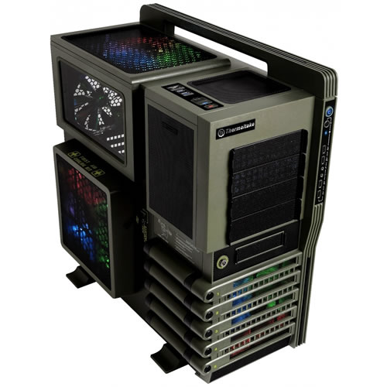

Или Thermaltake Level 10 GT Snow Edition без БП – 9300р

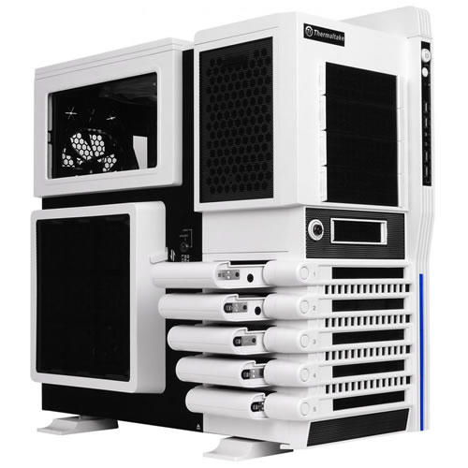

Или Ascot COUGAR CASE Challenger 6HM6 Black, без БП – 4000р

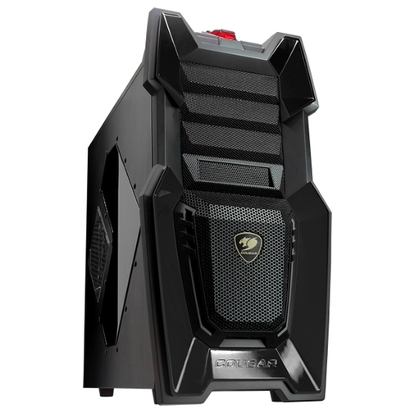

Блок питания корпуса

Zalman ZM700-GV, 700W, ATX12V v2.3, EPS, APFC, 12cm Fan, 80+ Bronze, Retail – 2700р

Процессор
Intel® Core™ Extreme Edition i7-4960X 3.60GHz Socket 2011 15MB Без охлажд BOX – 40000р

Материнская плата
ASUS X79-DELUXE Socket 2011, iX79, 8*DDR3, 4*PCI-E, SATA+RAID. SATA 6Gb/s, eSATA3, ALC898 8ch, 2*GLAN, WiFi, BT, USB3.0, ATX – 14000р

Видеокарта
[nVidia GTX 660] 2Gb DDR5 | ASUS GTX660-DC2OCPH-2GD5 – 6700р

Память (16 гб)
DIMM DDR3 (2133) 8Gb Kingston Predator Series CL11 XMP KHX21C11T2K2/8X (комплект 2 шт. по 4Gb) Retail (2 комплекта) – 4300р х 2

Жесткий диск системный
2.5" 128Gb ADATA SSD XPG SX910 (ASX910S3-128GM-C) SATA, MLC Chip – 4000р

Жесткий диск для кеша игр
2.5" 512Gb ADATA SSD XPG SX900 (ASX900S3-512GM-C) SATA, MLC Chip – 11400р

Жесткий диск повышенной сохранности и скоростной (RAID зеркало 0+1)
3.0Tb SeagateSV35.2 SeriesST3000VX000 SATA 6 Gb/s, 64MB Cache7200 (4 штуки) – 5000р х 4

Привод компакт-дисков (CD, DVD, BD)
Asus SATA BC-12D2HT/BLK/B/AS, Blu-Ray Combo, Black, OEM – 2300р
Pioneer SATA BDR-S09XLT, Blu-Ray ReWriter, Black , RTL – 3100р

Реобас

Lian Li TR-5 – 1400р

Клавиатура и мышь

Logitech Wireless Desktop MK710 Laser - 3500р.

Игровой манипулятор

Razer Nostromo Gaming Keypad Black USB — 2800руб.

Руль игровой

LOGITECH G27 – 11000р

Аудиоколонки

Edifier S550 Encore, 5.1, 60Wх5 +240W, пульт ДУ – 22000р

Коврик для мыши (опционально)

Коврик Thermaltake Mouse Pad eSPORTS Pyrrhus L (EMP0003SLS) – 700р

Носитель информации переносной

64Gb Kingston Ultimate 3.0 G3 (DTU30G3/64GB), USB3.0, Metalic, RTL – 2700р

Blu-ray BD-R Verbatim 25Gb 6x, 10шт, на шпиндиле, Printable (43751) – 500р

Два монитора выскококачественных 24” 16х9
ASUS PB248Q 24" 1920x1080 (IPS) 6ms D-SUB +DVI-D+HDMI +DP USB HAS+PIVOT Spks – 15 тыс.р.

Или монитор выскококачественный 29” 21х9
ASUS MX299Q 29" | 2560x1080 (AH-IPS) 5ms D-SUB +DVI-D +HDMI Spks Silver – 20 тыс.р.
Плюс телевизор 3D 47”
LG 47LA644V 47", LED, Full HD, 3D, Wi-Fi, DVB-T2/C/S2, Smart TV, титан – 27 тыс р.

Дополнительно:
- Сканер (при необходимости сканирования документов) с возможностью сканировать слайды
HP ScanJet G4010 (L1956A) – 5600р
- ФотоПринтер (при необходимости печати документов) с печатью на поверхности CD-R, DVD-R, BD-R
Canon PIXMA iP-7240 – 3300 р.
- Скоростной лазерный принтер (при необходимости массовой печати черно-белых и цветных документов)
Canon i-SENSYS LBP-7210CDN (6373B001) – 16000р
- Переносной USB жесткий диск для хранения и возможности обмена файлами большого объема вне дома
4.0Tb Seagate Backup Plus Desk 3.5" (STCA4000200) USB3.0, Black – 6500 р

Приложение: можно для интереса ознакомиться с историей цен и компьютерных рекомендаций
- Старый список (прайсы за 1 полугодие 2011)
- Старый список (прайсы за январь 2007)
Скачать данную страницу в виде файла ворда 2010 (можно потом распечатать на принтере):
Компьютерные рекомендации
Скачать данную страницу в виде файла ворда 2000 (старый вариант ворда):
Компьютерные рекомендации

